Morgonbön (Laudes)

1. Inledning
Inledningen kan föregås av psalm, sång eller instrumentalmusik.
Halleluja utelämnas under fastetiden från och med askonsdagen.

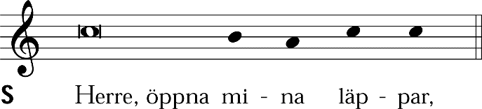

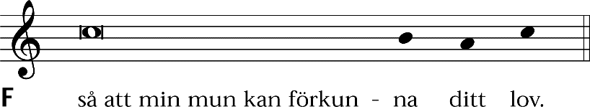

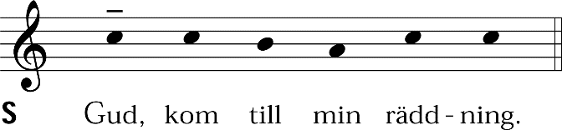

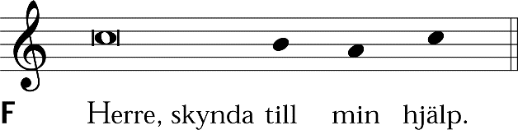

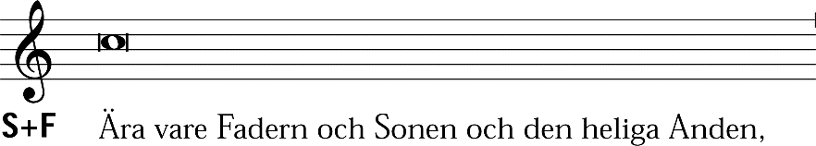

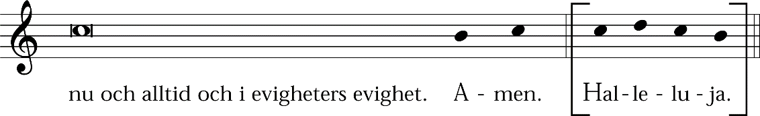

2. Psalm

3. Psaltarpsalm
Psaltarpsalmen kan läsas eller sjungas. Den kan omges av en antifon. Psalmtoner s. 441. Psalmen avslutas med Gloria Patri, som kan ersättas av en psalmvers ur psalmboken, t.ex. 22:15; 53:4; 90:4; 106:7; 122:5; 173:4; 174:4; 254:4; 286:3; 515:5; 566:7; 568:9.

– psalm

Ära vare Fadern och Sonen och den heliga Anden,
nu och alltid och i evigheters evighet. Amen.

4. Bibelläsning
Man läser en bibeltext som ansluter sig till kyrkoåret eller till tidpunkten på dagen.
Bibelläsningen kan följas av stilla meditation.

5. Svarsmusik (Responsorium)
I stället för responsorium kan psalm, sång eller instrumentalmusik användas.

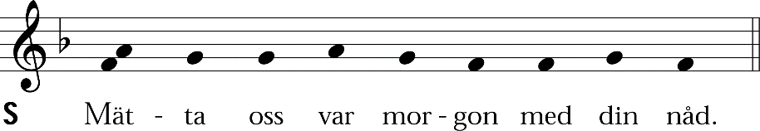

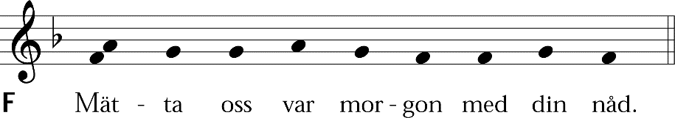

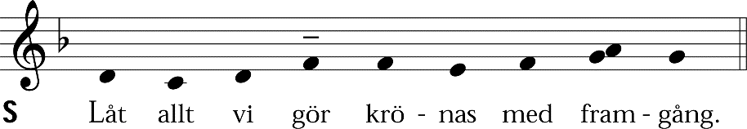

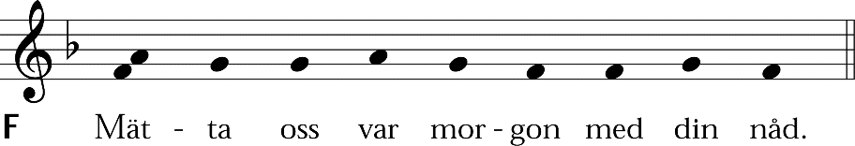

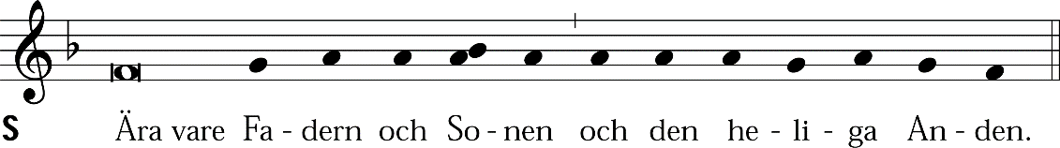

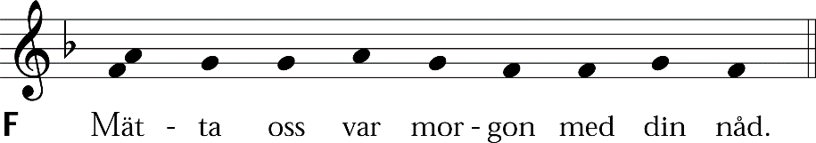

6. Tal
Talet kan ersättas av en meditationstext.

7. Sakarias lovsång (Benedictus)
Alternativt kan man sjunga psb 302.

Antifon
Antifonen kan före lovsången sjungas i sin helhet av försångaren och upprepas av alla. Efter lovsången sjungs den av alla. Alternativt stämmer försångaren före lovsången upp antifonen till och med ”höjden”, varefter alla stämmer in. Efter lovsången sjungs den av alla.

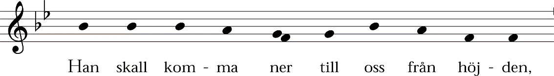

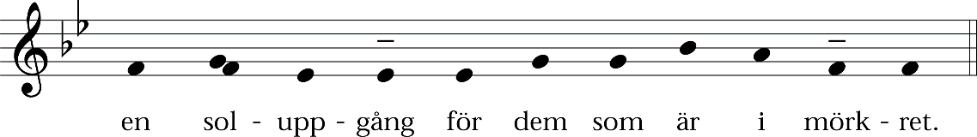

Lovsång
Lovsången sjungs växelvis på valfritt sätt.

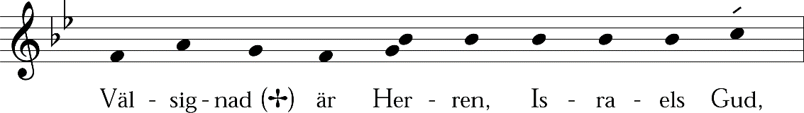

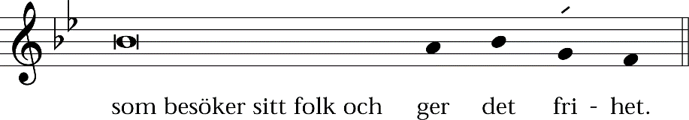

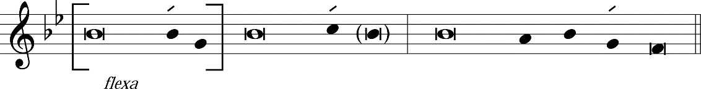

Han reser för oss frälsningens hórn *
i sin tjänare Dávids släkt,
så som han för länge sedan lóvat *
genom sina heliga proféter,
frälsning från våra fíender *
och från alla dem som hátar oss.

Han visar barmhärtighet mot våra fäder †
och står fast vid sitt heliga förbúnd, *
den ed han svor vår fader Ábraham:
att rycka oss ur våra fienders hand
och låta oss tjäna honom utan frúktan, *
rena och rättfärdiga inför honom i alla våra dágar.

Och du, mitt barn, skall kallas den Högstes profét, *
ty du skall gå före Herren och bana vä´g för honom.
Så skall hans folk få veta att frälsningen är här
med förlåtelse för deras sýnder *
genom vår Guds barmhärtighet och míldhet.
Han skall komma ner till oss från höjden, †
en soluppgång för dem som är i mörkret och i dödens skúgga, *

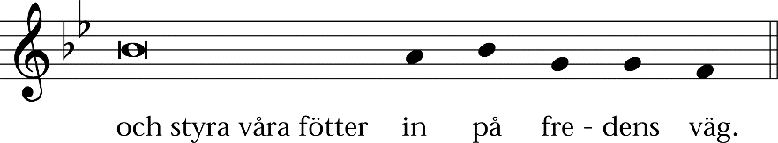

Ära vare Fadern och Sonen och den heliga Ánden, *
nu och alltid och i evigheters evighet. Ámen.

Antifon

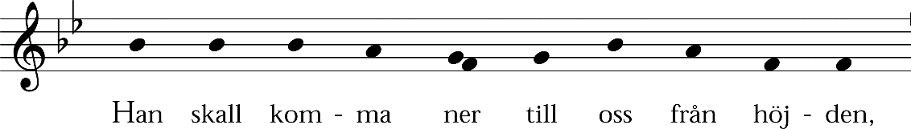

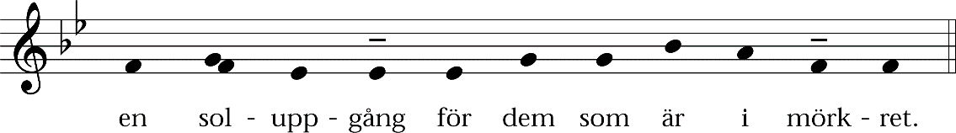

8. Böneavsnitt

Responsorium

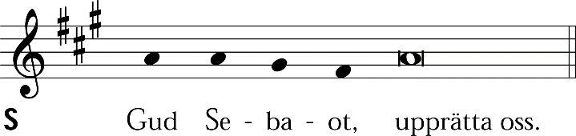

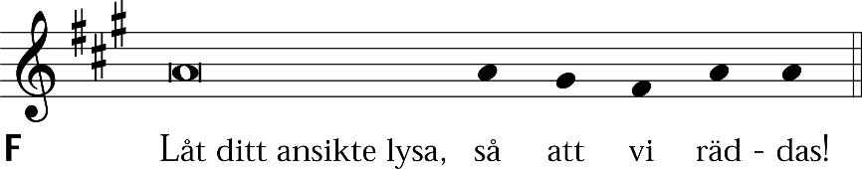

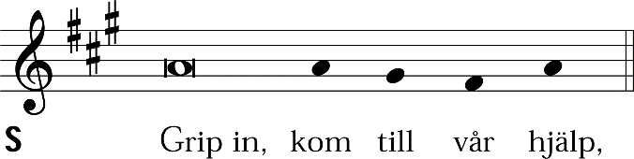

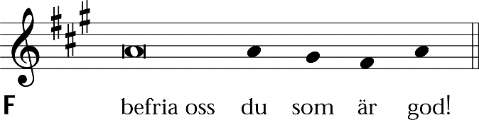

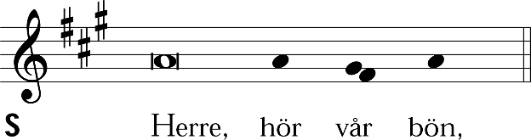

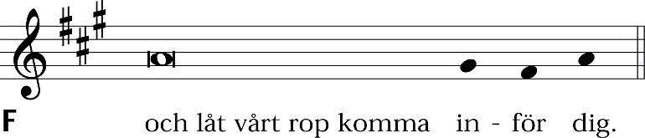

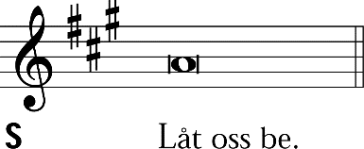

Förbön
Förbönen kan utformas fritt. Den kan avslutas med kort tyst bön. Alternativa texter till kyrielitanior s. 297.

S Vi tackar dig för denna nya dag.
Låt Kristi uppståndelse upplysa vårt liv.

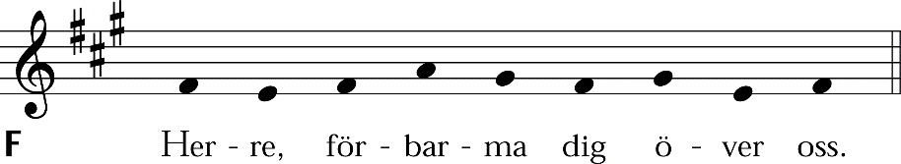

S Låt ditt ljus lysa över alla
som lever i mörker och dödsskugga.

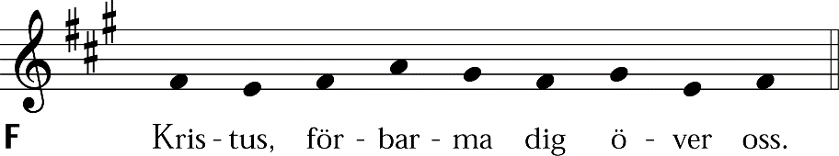

S Låt din heliga Ande bära frukt i oss:
ge oss kärlek, glädje och tålamod.

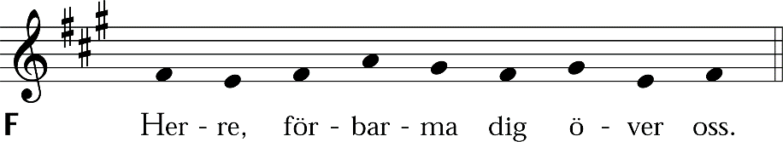

Dagens bön
Man ber en bön som ansluter sig till kyrkoåret eller till tidpunkten på dagen. Dagens bön för tidebönerna s. 406. Bönen kan också utformas fritt.
Bönen kan läsas eller sjungas. Recitationsformel s. 448.

– bön
F Amen.

Herrens bön
Bönen kan sjungas, melodi s. 450.
Den ekumeniska formen av Herrens bön s. 393.

F Fader vår som är i himmelen.
Helgat varde ditt namn.
Tillkomme ditt rike.
Ske din vilja, såsom i himmelen
så ock på jorden.
Vårt dagliga bröd giv oss i dag,
och förlåt oss våra skulder,
såsom ock vi förlåta dem oss skyldiga äro,
och inled oss icke i frestelse
utan fräls oss ifrån ondo.
Ty riket är ditt och makten och härligheten
i evighet.
Amen.

9. Lovprisning

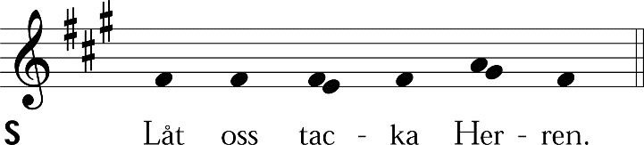

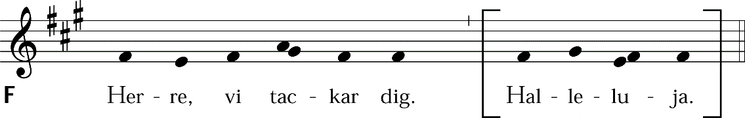

Halleluja utelämnas under fastetiden (från och med askonsdagen).

10. Välsignelse

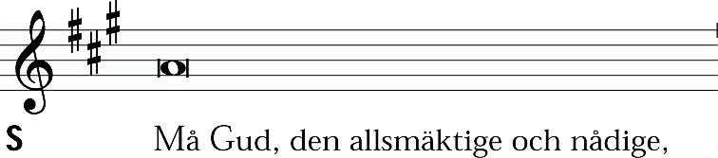

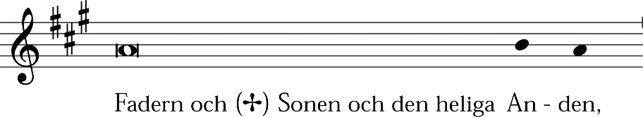

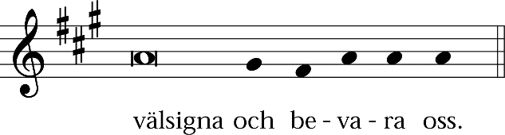

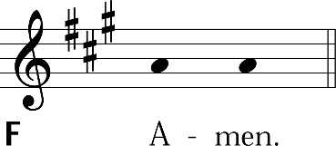

11. Avslutande musik
Psalm, sång eller instrumentalmusik.

